**Итоговая аттестационная работа**

**Личные финансы (приложение на React JS)**

**Выполнил**

**Коробков Дмитрий Михайлович**

**Москва**

26.04.2021

**Цель проекта**

Помочь людям навести порядок в своих финансах, чтобы они были уверенны в своём финансовом будущем. Ведь только учет личных финансов поможет человеку:

* знать, на что тратятся деньги;
* экономить и копить эффективно.

**Задачи проекта**

1. Создать Главную страницу, мотивирующую человека зарегистрироваться и вести учет своих финансов в приложении "Личные финансы".
2. Создать в приложении "Личные финансы" удобный учет личных доходов и расходов.
3. Создать в приложении "Личные финансы" понятное аналитическое и визуальное отражение личных доходов и расходов.
4. Создать в приложении "Личные финансы" инструкцию для новых пользователей, в которой описать как начать вести учёт в приложении "Личные финансы". А также сделать интуитивно-понятный интерфейс, чтобы пользователь даже без данной инструкции, легко сам мог разобраться.
5. Создать форму обратной связи (для предложений, замечаний и т.п.).

**Описание приложения**

Приложение "Личные финансы" помогает людям вести учет своих финансов.

Для начала ведения учета необходимо:

1. Добавить счета Это могут быть условные "счета", например: Наличные, Карта. А также реальные счета в банке: Карта ВТБ, Кредитка Сбера.
2. Создать категории для расходов и доходов Разделить на категории личные расходы: Продукты, Кафе, Машина, Коммуналка, Товары для дома, Одежда, Отдых, Развлечения, Красота, Здоровье, ... Разделить на категории личные доходы: Зарплата, Приработок, Подарки, ...

Далее нужно регулярно вносить информацию о тратах и доходах, просматривать статистику по категориям доходов и расходов. Ведение учета поможет увидеть, сколько вы реально зарабатываете, и на что ежемесячно расходуются средства. В течение нескольких месяцев можно отслеживать структуру своих доходов, выявить преобладающие в ней поступления (заработная плата, приработок,...). Вместе с этим, вы получите полную информацию о своих тратах. Проводимый анализ позволит найти пути их снижения. Оптимизация расходов поможет отказаться от части ненужных трат, а высвобожденные деньги можно отложить, направить на сбережения или инвестировать.

Таким образом, ведение личного бюджета поможет перестать жить в нужде от зарплаты до зарплаты и позволит найти источники для сбережений и инвестирования.

1

**Ссылка на итоговую работу**

<http://f92553mg.beget.tech/> - Ссылка на сайт

<https://github.com/korp900/finance_201> - Ссылка на репозиторий

**Используемые материалы для реализации итоговой работы**

1. <http://htmlbook.ru> – HTML - справочник.
2. <http://htmlbook.ru> CSS - справочник.
3. <https://ru.reactjs.org> React - справочник.
4. <https://nodejs.org/> Node.js
5. <https://javascript.ru> Javascript - справочник
6. <https://github.com/korp900> GitHub
7. <http://www.mysql.ru/> Mysql - справочник
8. <https://bootstrap5.ru/> Bootstrap – справочник
9. <https://basicweb.ru/javascript/js_json.php> JSON
10. <http://jquery.page2page.ru/> Jquery справочник
11. <https://docs.npmjs.com/> NPM – Справочник

**Используемое программное обеспечение для тестирования**

Операционная система Windows 10/Linux

<https://www.jetbrains.com/ru-ru/webstorm/learn/> WebStorm

<https://ospanel.io/> Open Server :

Apache 2.4

MySQL 5.7 / 8.0

PHP 5.6 / 7.2

Phpmyadmin

<https://www.npmjs.com>

2

**Скриншоты всех страниц разработанного web-приложения «Личные Финансы»**

**«Главная страница»**

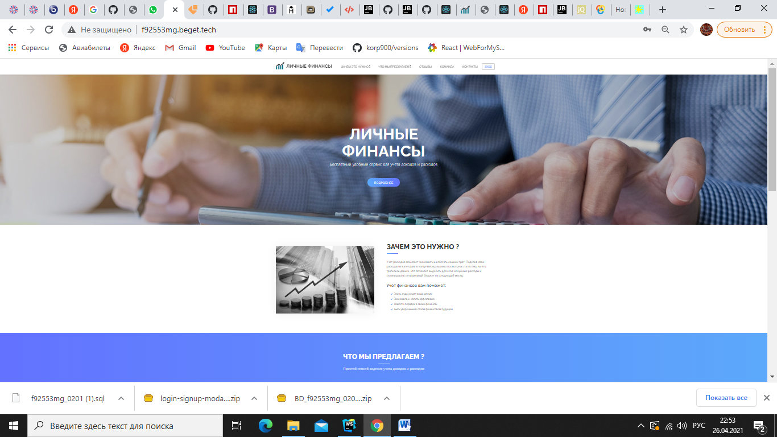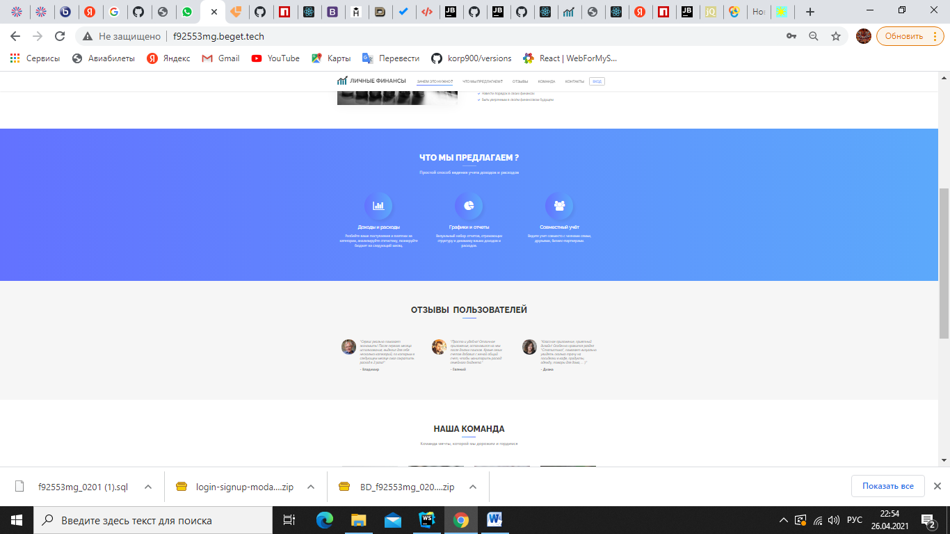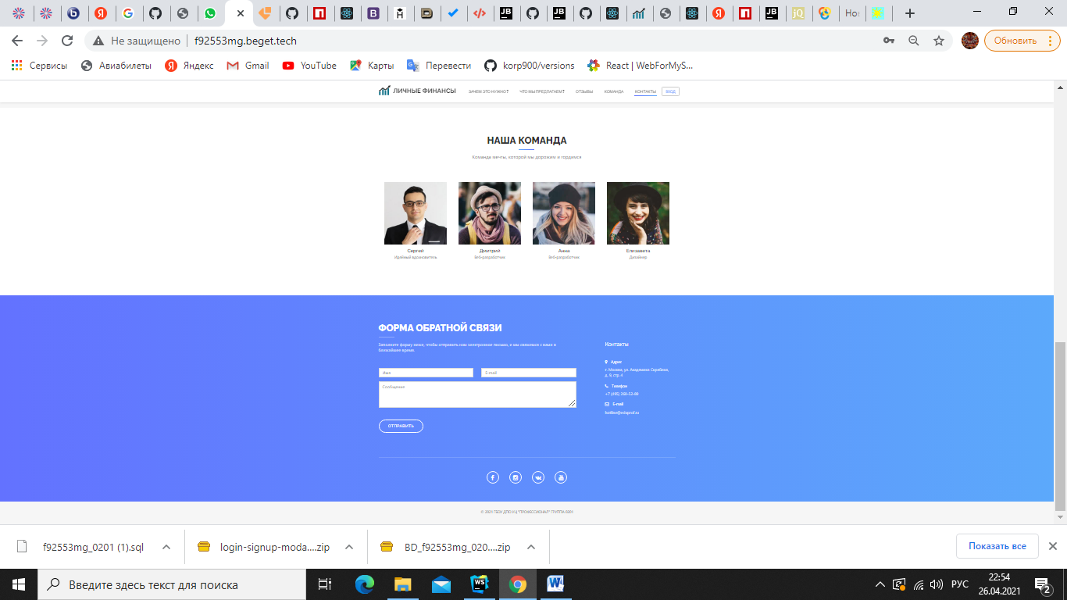

3

**«Авторизация»**

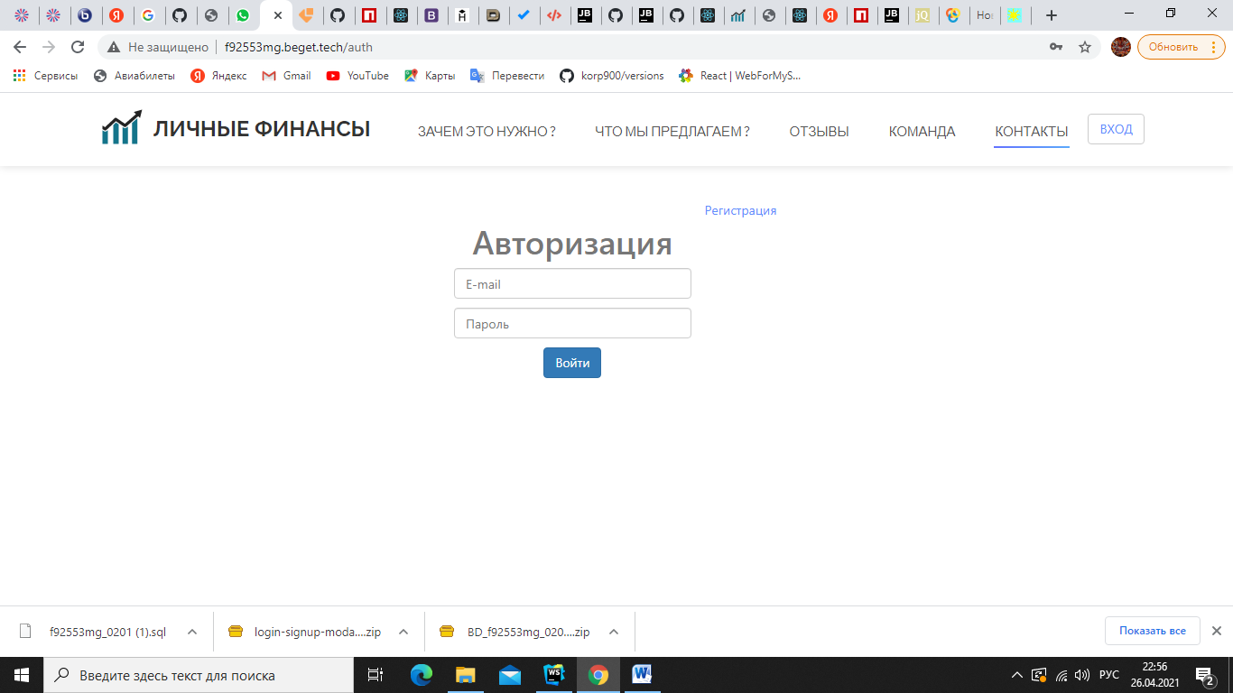

**«Регистрация»**

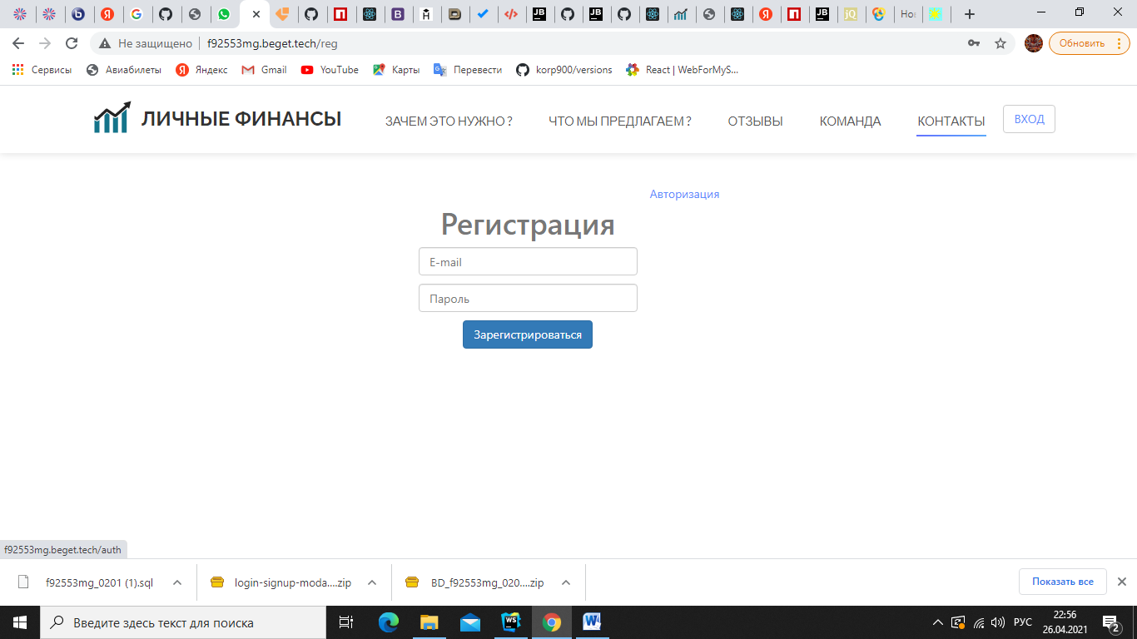

**«Мои финансы»**

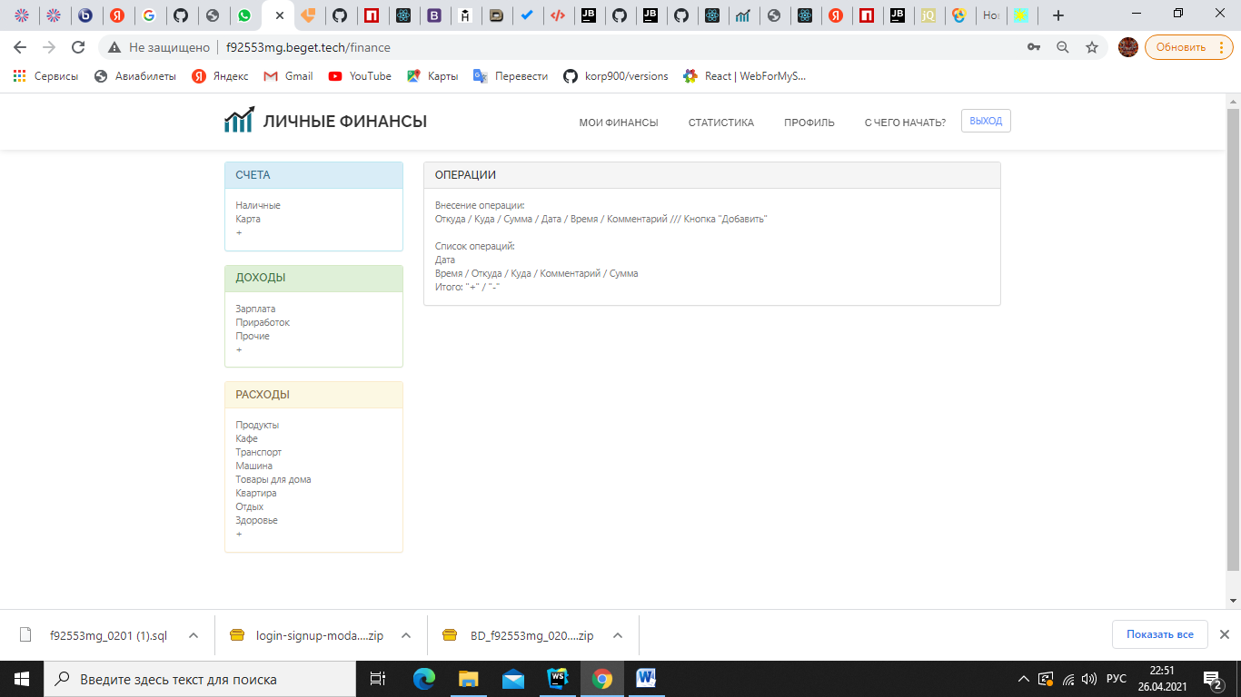

4

**«Статистика»**

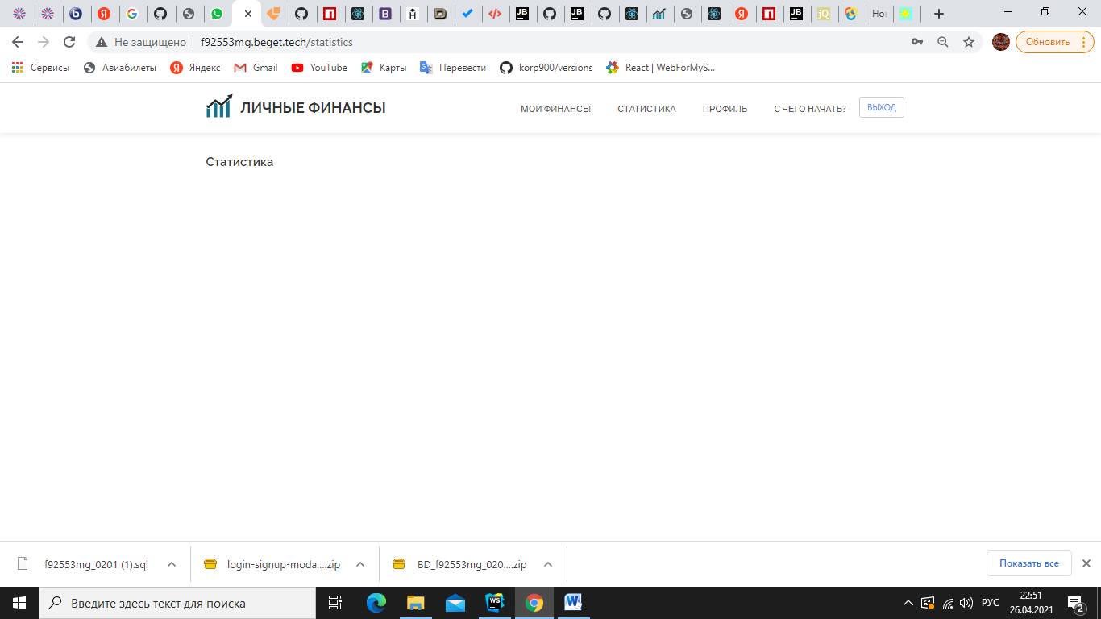

**«Профиль»**

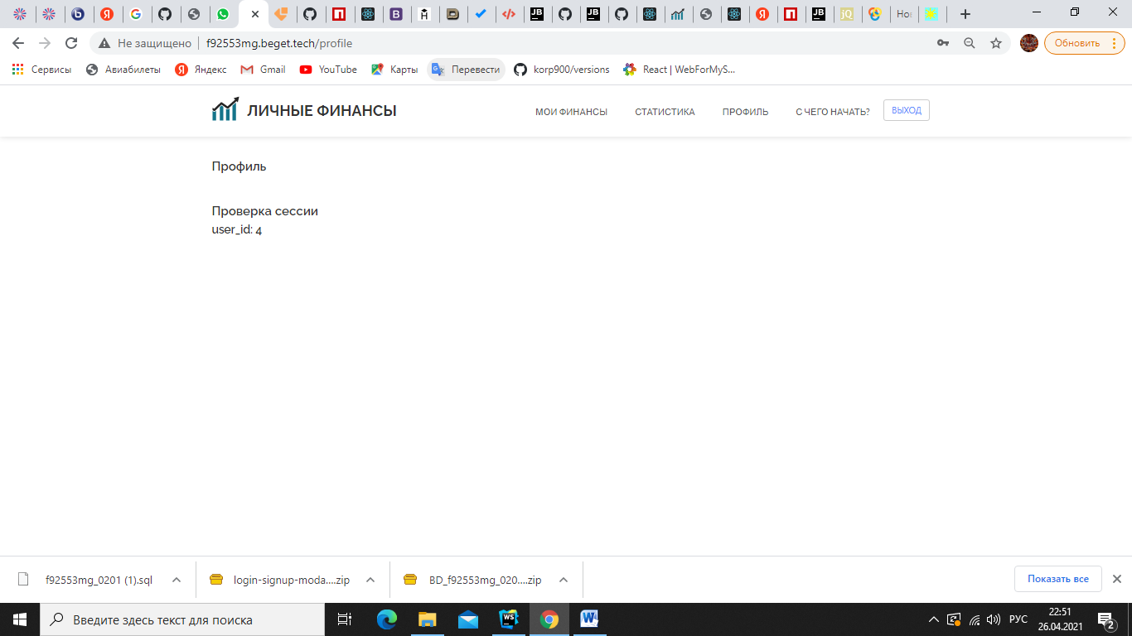

**«С чего начать?»**

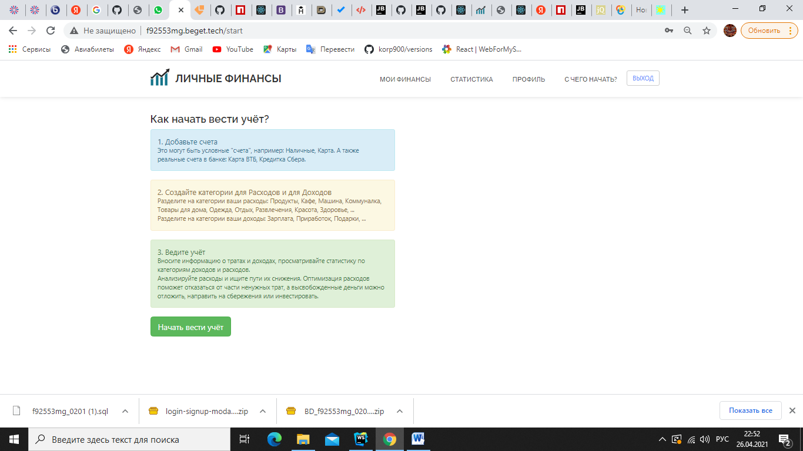

5